Конспект непосредственно - образовательной деятельности с детьми первой младшей группы с использованием информационно - коммуникативных и игровых технологий

ТЕМА:
« Веселый паровоз »

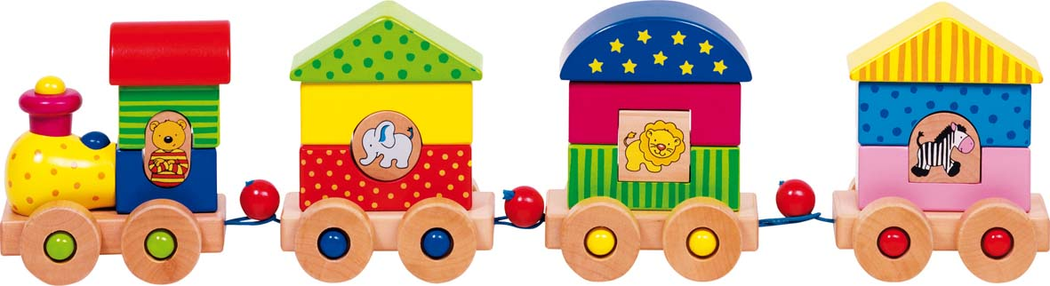

Воспитатель ГБДОУ № 56
Ковальчук Светлана Витальевна
Калининского района
г. Санкт – Петербурга
2013 - 2014 учебный год

Виды детской деятельности: коммуникативная, игровая, познавательно – исследовательская, продуктивная, восприятие художественной литература

Цели:
- учить строить поезд из кубиков, чередуя по цвету;
- развивать речевое дыхание;
- формировать умение находить в окружающей обстановке один и много предметов.

Планированные результаты: принимать активное участие в конструировании поезда для зверей, проявляет желание строить самостоятельно, с интересом наблюдает за действиями воспитателя при строительстве поезда, из кубиков ,чередуя цвета.

Материалы и оборудование:
игрушка – поезд, картинки с изображением паровоза, игрушки на тему « Зоопарк», « Дом игрушек», « Дом посуды», кубики двух цветов одинакового размера.

Содержание организационной деятельности детей

- Организационный момент
Воспитатель показывает картинку, на которой изображен паровоз, читает стихотворение:
« Загудел паровоз
И вагончики повез.
Чох – чох, чу- у- ууу!
Далеко я укачу- ууу!»
Воспитатель напоминает, как паровоз гудит и предлагает также протяжно и громко повторить этот звук:
- { У- У- У} (при воспроизведении звука ребенок складывает губы « трубочкой»).

2. Основная часть. Путешествие на паровозике.
- Ребята, я хочу вас пригласить совершить путешествие в страну Игрушек на сказочном паровозике.
«Быстро торопитесь и в вагончики садитесь,
Время приближается, поезд отправляется!»
В разных местах группы расставлены игрушки.
Детей встают за воспитателем друг за другом, держась за плечи, образуя поезд.
Воспитатель:
Сколько в поезде паровозов?
Дети:
Один.
Воспитатель:
Сколько в поезде вагонов?

Дети:
Много.
Воспитатель:
Поехал поезд!
( Воспитатель и дети идут по группе «паровозиком», громко подражают гудку паровоза словами « Чох, чох, у-у-у, ш-ш-ш», ту – ту - ту).

Воспитатель:
Подъехали к зоопарку. Какие звери живут в зоопарке? Сколько их?
Дети:
Один мишка, одна собака и много зайчиков.
( Дети берут зверей - игрушек на руки и играют).
Воспитатель:
Поехал поезд!
( Воспитатель и дети идут по группе «паровозиком», громко подражают гудку паровоза словами « Чох, чох, у-у-у, ш-ш-ш», ту – ту - ту).
Воспитатель:
Следующая остановка – возле « Дома посуды».
Дети рассказывают, какая посуда, по сколько каких предметов посуды.
- Много тарелок, много чашек, один чайник.
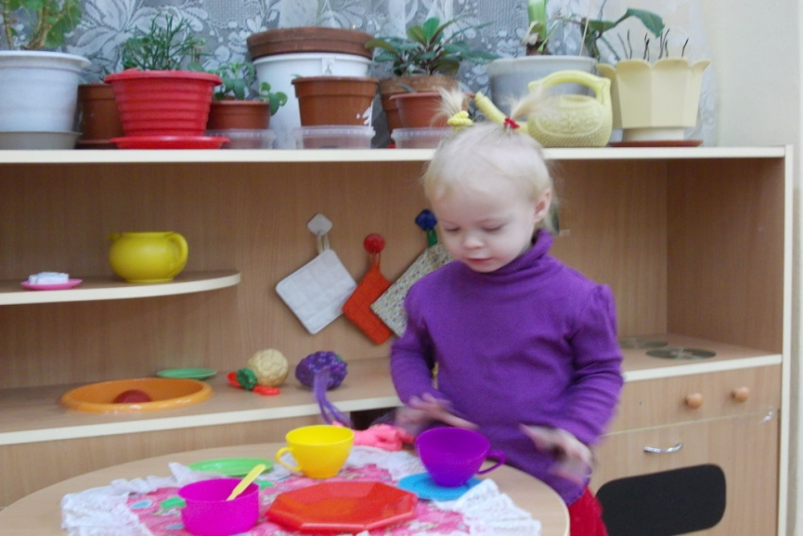
Воспитатель:
Поезд отправляется.
( Воспитатель и дети идут по группе «паровозиком», громко подражают гудку паровоза словами « Чох, чох, у-у-у, ш-ш-ш», ту – ту - ту).
Воспитатель:
Последняя остановка – « Дом игрушки». Какие игрушки вас встретили? По сколько каких игрушек?
Дети:
Одна кукла, одна машина, один паровоз и много кубиков.
Воспитатель:
Как называются эти предметы?
Дети:
Игрушки.
3. Конструирование поезда из кубиков.
Дети садятся за столы. На столе стоит игрушка поезд и кубики двух цветов одинакового размера.
Воспитатель:
- Как называется эта игрушка?
Дети:
- Поезд «Ту – Ту».
Воспитатель:
- Что перед вами еще на столе? (кубики). Все они одинаковые? (цвет разный). На какие предметы они похожи? (коробка, домик, шкаф и т.д.).
- Посмотрите, какой поезд из кубиков я построила. ( Воспитатель чередует кубики по цвету красный, зеленый.)
- Постройте такой же поезд. Как вы думаете, какой следующий кубик (вагон) нужно поставить? Почему?

4. Рефлексия.
- Поезд получился на славу! Покатаем наши игрушки на поезде?
- Усаживаемся все по вагончикам и отправляемся в путь.
«Вагончики, вагончики.
По рельсам стучат,
Везу веселую компанию зверюшек и ребят»
« Чох, чох, у-у-у, ш-ш-ш, ту-ту-ту».

Дети катают игрушки на поезде.
